Как добраться

Запорожье – Харьков

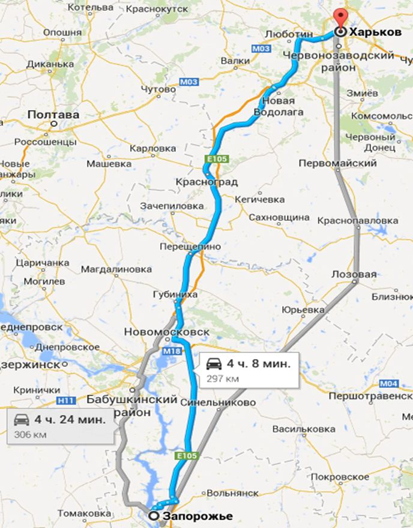
Автомобиль

Ехать 300 км.
Поезд

Время в пути 4ч. 30мин. Цена: плацкарт 140 грн., купе 220 грн.
Автобус
Ходят маршрутные такси.

